Первое апреля наступает!

Светятся улыбки там и тут,

Добрых шуток люди ожидают

И веселых розыгрышей ждут.

В солнечный весенний день в нашем детском саду прошел День Смеха. Это самый веселый, самый озорной, самый улыбчивый и любимый праздник дошколят. Ведь в этот день можно носить сандалии на «косолапу лапу», футболку задом наперед или вообще прийти в детский сад в пижаме. Самое главное в это день, дарить всем хорошее настроение, чтобы надолго запомнить эти счастливые минуты.

А еще в этот день ребят встречала озорная Смешинка, которая играла с ребятами, загадывала шуточные загадки и просто веселила. Дети с удовольствием принимали активное участие в таких конкурсах и играх, как: «Поздоровайся», «Озорные наездники», «Смешные пингвины», «Веселое одевание», «Цветной парашют», «Бой подушками», «Поймай хвостик».

В конце развлечения ребят ждало сладкое угощение. День смеха прошел шумно и весело, ребята на весь день зарядились хорошим настроением. Надеемся, что каждый день в детском саду будет наполнен для ребят смехом, весельем и радостью!

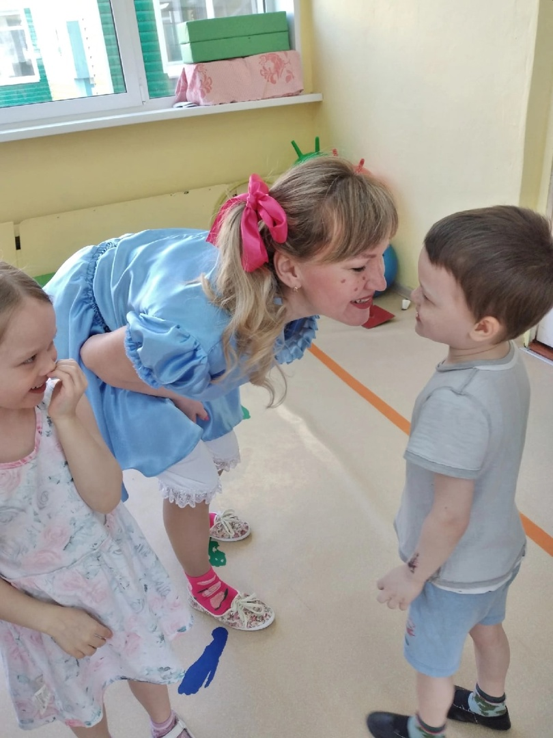

Инструктор по ФК: Веретенникова Г.А.

